# Протокол до лабораторної роботи №5: Робота з функціями на мові Python

Виконала студент ФТІ

Кафедри ФТЗЗІ

групи ФЕ -71

Трубенко Анна

Київ 2019

Завдання №1: Дано натуральне число . З'ясуйте, чи знаходяться серед чисел  близнюки — прості числа, різниця яких дорівнює 2. (Визначити функцію, що дозволяє розпізнавати прості числа.)

Виконання завдання:

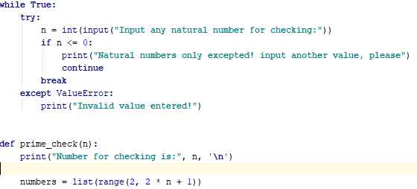

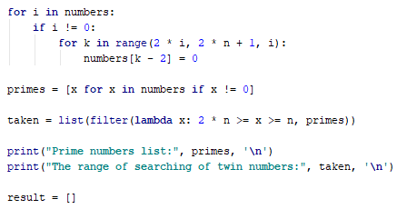

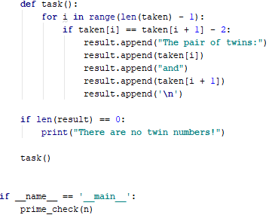

Завдання №2: Знайти суму n членів арифметичної прогресії із заданим початковим членом та кроком.

Виконання завдання:

